ANDROID / PRODUCT DESIGN SPEC · V2.0
重要短信哨兵
来电式强提醒 · 产品需求与 UI/UX 设计方案

为一个指定号码，建立像来电一样难以忽视、可以一键确认的提醒闭环。
产品策略 / 交互设计 / 视觉系统 / Android 适配

版本 V2.0 | 日期 2026.10.19 | 阶段 D1 设计确认

V2.0 的核心变化
提醒形态从“通知 + 确认页”改为来电式全屏；接听与挂断都完成确认，区别只在是否阅读正文；新增实现所需权限、组件与降级路径清单。

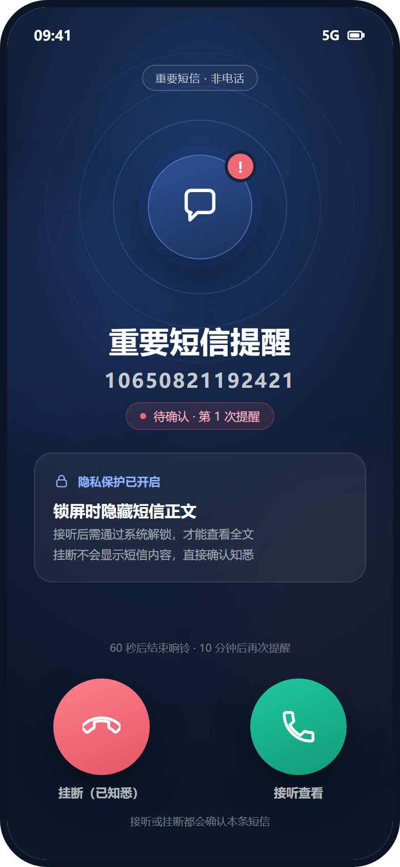  来电式 · 锁屏 | 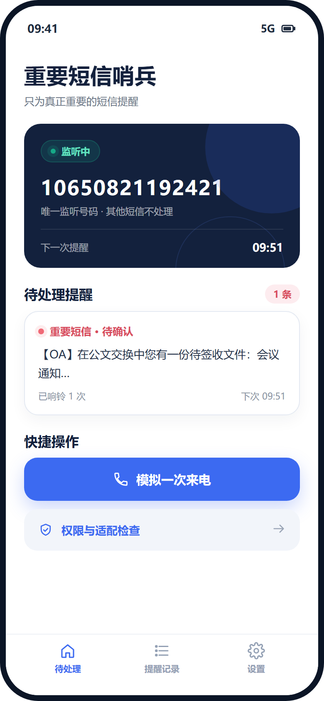  首页 · 浅色模式 | 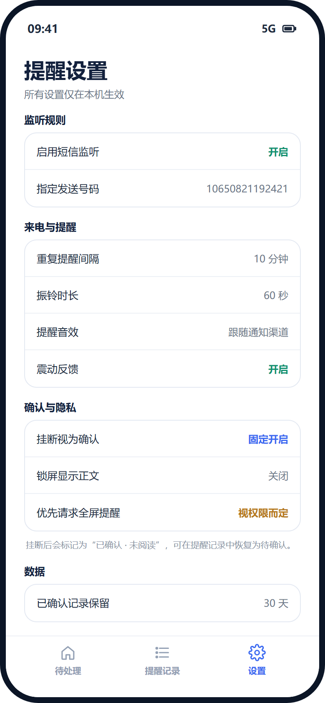  设置 · 一个号码一条规则
DOCUMENT MAP

文档地图
V2.0 共 21 节。★ 标记为相较 V1.0 新增或重构的内容；第 19 节是开发前必须逐项确认的能力清单。
01 一页看懂产品 | 12 视觉规范 · 来电式但诚实 ★
02 产品定位与范围 | 13 声音、震动与动效
03 功能优先级与完整清单 | 14 本地数据与隐私
04 导航结构与页面关系 | 15 跨品牌 Android 适配
05 来电式强提醒 · 核心界面 ★ | 16 异常与边界条件
06 首页设计 | 17 验收测试计划
07 外部通知形态与降级 | 18 性能、可靠性与无障碍
08 状态机与 10 分钟循环 | 19 实现所需能力清单 ★
09 设置中心 | 20 阶段计划与决策项
10 首次引导与权限诊断 | 21 关键风险与参考资料
11 关键交互约定

阅读顺序建议
产品方先看 01–05（定位、范围、核心来电交互），开发方直接看 05、08、19，测试方看 10、11、16、17。所有界面图为设计效果示意，最终以真机验收为准。
01 / EXECUTIVE OVERVIEW

一页看懂产品
这不是另一款短信 APP，而是一个独立的“重要消息确认器”：只监测一个明确来源，把普通短信变成一次像来电一样的强提醒；接听查看或挂断知悉都算完成确认，不操作则在 10 分钟后再次响起。
要解决的事 | 产品给出的答案
普通短信被大量消息淹没 | 独立提醒渠道 + 来电式全屏 + 专属铃声与震动
看过弹窗却忘记处理 | 只有接听/挂断才算确认；返回、超时、划掉通知都不算
锁屏时看不到重要通知 | 全屏来电优先；受限时自动降级为高优先级/锁屏通知
一天都没碰手机 | 默认每 10 分钟再次响起，直至用户确认
担心后台耗电或数据外传 | 事件驱动 + 系统调度；纯本地处理，不需要账号或服务器
家里老人不会用复杂 App | 借用接电话的肌肉记忆，两个大按钮即可完成确认

基线规则
只有一条监听规则。初始监听号码 10650821192421，只按来源号码匹配，默认不做“会议通知”关键词筛选；该号码的所有新短信都生成待确认提醒。用户可在设置中修改这一个号码。
确认只有两种：接听（确认并阅读）、挂断（确认但未阅读）。响铃超时、返回键、划掉通知都不构成确认。

产品承诺如何表述
承诺：在正确权限与支持条件下，收到目标短信后发起一次可确认的来电式提醒；未确认时按设定间隔再次提醒。
不承诺：任何安卓手机、任何省电状态下都能强制全屏或准点响铃；系统拒绝全屏或精确定时权限时必须明确降级。
不混淆：接听或挂断只表示用户已看到这条提醒，不等于在 OA 系统中完成公文签收。
02 / POSITIONING

产品定位与范围
产品只服务一个来源、一条规则、一个动作。范围越小，提醒越可靠，用户越不需要理解系统。

1. 用户与使用情境
典型情境 | 使用痛点 | 设计原则
工作时手机静音 / 信息密集 | 目标短信容易漏看 | 来电式提醒 + 允许用户控制声音
手机息屏放在桌上 | 新短信到来时无即时注意 | 全屏来电 + 亮屏；受限时锁屏通知
正在开会或不方便处理 | 看到了但暂时不能签收 | 挂断即确认（未阅读）；记录中可恢复
手机重启 / 低电量 / 省电模式 | 定时行为可能不稳定 | 状态持久化 + 重启恢复 + 风险提示
家里老人使用 | 复杂界面不会操作 | 接电话式两个大按钮，无需理解“待办”

2. 版本边界
纳入首版 P0 | 暂不纳入（避免功能泛化）
1 个号码监听、允许手动修改 | 多号码规则、关键词智能分类、云端同步
来电式全屏、接听/挂断确认 | OCR、公文内容自动解析、会议日历同步
待确认列表、提醒记录、最小必要历史 | 账号系统、好友分享、企业组织管理
权限检查、真机适配向导、降级通知 | 自动拨号、系统来电权限模拟、绕过锁屏验证

3. 成功定义
用户拿到任意一台测试范围内的安卓手机，应能在 3 分钟内完成首启授权和测试；真实收到目标号码短信后，界面像来电一样响起并能用接听或挂断完成确认；不操作则继续提醒；确认后不再产生该条消息的重复提醒。
与“骚扰拦截/来电识别”的边界
本产品只做来源号码匹配，不宣称识别发送方身份，不接管系统电话，也不修改或删除原始短信。来电式界面必须常驻“重要短信 · 非电话”标签。
03 / REQUIREMENTS

功能优先级与完整清单
P0 只保留让“收到 → 响起 → 确认 → 停止”这条链路可靠运转的能力。其余全部延后。
模块 | P0：必须实现 | P1：优化项
监听规则 | 唯一号码；精确匹配；开关与编辑 | 号码格式校验、短信签名提示
来电式提醒 | 全屏界面、铃声、震动、亮屏 | 自定义铃声、按来源分组
确认方式 | 接听 = 确认并阅读；挂断 = 确认未阅读 | 记录内撤销、批量恢复
锁屏体验 | 正文隐藏、解锁后接听、可见通知 | 按厂商细化设置向导
循环机制 | 10 分钟默认间隔、确认即停止 | 5/15/30/60 分钟可选
任务状态 | 待确认 / 已确认（已阅读、未阅读）、时间记录 | 归档与自动清理策略
多短信合并 | 逐条任务、统一聚合响铃 | 相似内容折叠展示
权限与诊断 | 运行状态、缺权限提示、测试按钮 | 一键导出脱敏诊断信息
隐私安全 | 本地保存、锁屏脱敏、不联网 | 本地加密与保留期限设置

必须澄清的三个含义
- “监听成功”：真正接收到来自目标号码的新短信，不是仅在界面上显示“监听已开启”。
- “提醒已触发”：全屏界面或通知成功交给 Android；不等于屏幕必定亮起或声音必定播出。
- “消息已处理”：用户通过接听或挂断完成确认；响铃超时、阅读通知、按返回、关闭通知栏都不是确认。
04 / INFORMATION ARCHITECTURE

导航结构与页面关系
底部导航保留三个入口：待处理、提醒记录、设置。首次引导和来电式提醒是独立流程，不占用底部导航。
一级入口 | 二级内容 / 功能 | 进入时机
待处理（首页） | 监听状态、待确认数量、下一次响铃时间、消息卡片、模拟来电、权限检查 | 打开 APP 默认进入
提醒记录 | 待确认 / 已确认筛选、详情、确认方式与操作时间线、恢复待确认 | 需要追溯、核对时
设置 | 唯一号码、提醒间隔、振铃时长、声音震动、锁屏隐私、系统适配 | 用户主动调整行为
来电式提醒（系统拉起） | 来源号码、短信摘要 / 原文、接听、挂断、解锁 | 收到新短信或再次提醒
首次引导 / 权限检查 | 短信、通知、锁屏、全屏、精确定时、后台运行诊断 | 首次启动、权限变动、测试失败

基础用户路径
场景 | 发生什么 | 结果
第一次打开 | 用途说明 → 设定唯一号码 → 授权短信与通知 → 授权全屏/精确定时 → 模拟来电 | 完成运行就绪检查
真实接收 | 收到短信 → 来源匹配 → 新建待确认 → 立即来电式提醒 | 进入待确认
不操作 | 响铃 60 秒后停止 → 保持待确认 → 10 分钟后再次响起 | 循环提醒
接听 | 解锁（如锁屏）→ 正文可见 → 状态“已确认 · 已阅读” | 停止提醒
挂断 | 状态“已确认 · 未阅读” → 记录中可恢复 | 停止提醒
日后查找 | 提醒记录中查看接收时间、原文、确认方式、确认时间、响铃次数 | 可追溯

导航不应妨碍来电式提醒
提醒页面必须独立、信息层级极少；屏幕主操作只有“接听”和“挂断”两个，且两者都完成确认。不要在来电界面里放“稍后提醒”等第三种语义，避免用户在关键时刻犹豫。
05 / SCREEN DESIGN — CORE

来电式强提醒 · 核心界面
设计目标：借用接听电话的肌肉记忆，让任何年龄的用户在 1 秒内知道“这是一条重要短信”，并在不学习新操作的前提下完成确认。
图 02｜锁屏态：隐藏正文，接听需解锁 | 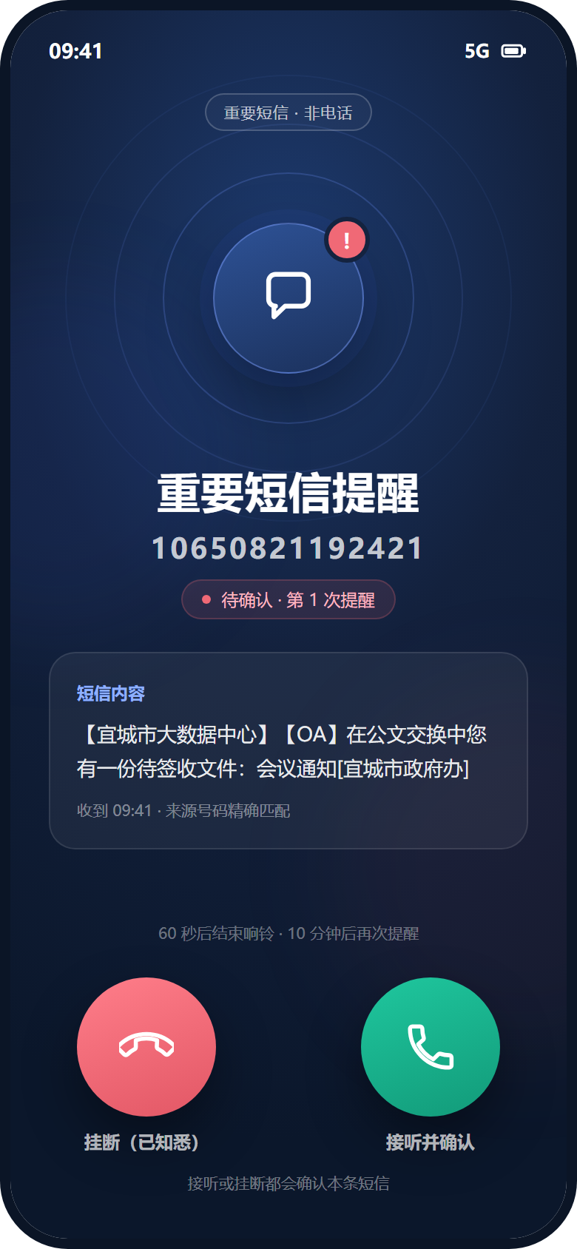  图 03｜解锁态：正文可见，接听并确认
诚实标注
界面明确写“重要短信 · 非电话”，不使用运营商名称、真实联系人头像或“来电”字样冒充系统电话；不复刻系统拨号器的控件与品牌元素。来电式只借用“接电话”的动作语义。

界面构成
层级 | 内容 | 规则
顶部标签 | 重要短信 · 非电话 | 常驻显示，字号不小于 11sp
中央徽标 | 哨兵脉冲环 + 消息图标 + 未确认角标 | 脉冲克制，不做持续闪烁
主标题 | 重要短信提醒 | 30–34sp 粗体，远距离可辨认
来源号码 | 10650821192421 | 20–22sp 等宽数字，便于核对
内容区 | 解锁后显示正文；锁屏时显示隐私提示卡 | 锁屏绝不显示正文
双按钮 | 接听（绿色）、挂断（珊瑚红） | 直径 ≥ 96dp，标签写在按钮下方
页脚说明 | 剩余响铃时间、下一次提醒时间 | 如实描述，不承诺准点

两种确认方式
操作 | 是否确认 | 记录状态 | 后续行为
接听 | 是 | 已确认 · 已阅读 | 停止响铃、取消后续提醒、打开详情
挂断 | 是 | 已确认 · 未阅读 | 停止响铃、取消后续提醒、保留记录
响铃超时（60 秒） | 否 | 待确认 | 结束本次响铃；10 分钟后再次响起
返回键 / 手势 | 否 | 待确认 | 同超时；页面提示“返回不会确认”
锁屏接听 | 是（需解锁） | 已确认 · 已阅读 | 先通过系统验证，再显示正文
锁屏挂断 | 是 | 已确认 · 未阅读 | 不显示正文，直接确认

挂断也是确认，必须可恢复
挂断意味着“我知道了，但不看内容”。为避免误触造成漏办，提醒记录中必须提供“恢复为待确认”，并保留完整的确认方式与时间。

防误触与可达性
- 双按钮间距 ≥ 48dp；挂断与接听使用不同颜色和图标，不依赖文字颜色区分。
- TalkBack 朗读：“接听并确认，来源 10650821192421”“挂断并确认，不会显示短信内容”。
- 字体放大 150% 时按钮仍完整可见；极端小屏可让内容区滚动，按钮固定底部。
- 勿扰、静音、耳机连接时遵循系统行为；不自动提升媒体音量。
- 正在通话中收到目标短信：不弹出全屏来电，改为高优先级通知；通话结束后如仍未确认，再发起下一次提醒。

重复提醒
- 第 N 次提醒在状态标签中显示“第 N 次提醒”，角标同步显示次数。
- 同一任务只保留一个待执行闹钟；响铃中不叠加新的响铃。
- 多条短信同时到达：逐条建立任务，但只发起一次聚合响铃；接听/挂断作用于当前展示的一条，其余保持待确认。
06 / SCREEN DESIGN

首页设计 · 让状态一眼可见
页面目标：打开 APP 的前 3 秒内，判断“是否真的能监听”“有没有待确认”“下一次什么时候响起”。
图 01｜首页高保真概念稿（浅色模式）
区域 | 交互规范
顶部状态卡 | 绿色仅表示已具备短信 + 通知 + 全屏等最低必要条件；缺关键权限显示橙色并引导修复。
待确认卡片 | 优先展示最近未确认的一条；显示响铃次数与下一次预计响铃时间。
模拟来电 | 仅触发界面、声音与震动链路，不伪装成真实短信；按钮和标题都明确写“模拟”。
空状态 | 提示“暂无待确认短信”，不展示假数据，也不制造焦虑。
底部导航 | 待处理、提醒记录、设置三个入口；来电式提醒时不显示导航。
07 / NOTIFICATION

外部通知形态与场景优先级
来电式全屏是首选，但不是所有设备都允许。系统拒绝时必须优雅降级，并如实告诉用户当前能力。
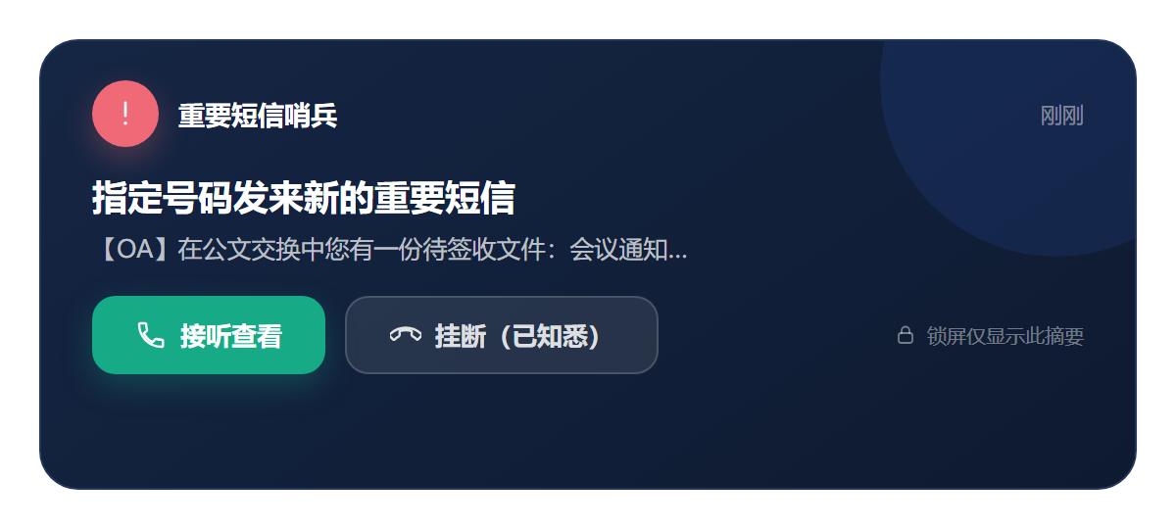
图 04｜降级通知：CallStyle / 高优先级通知的视觉方向
使用状态 | 首选表现 | 条件不足时的降级
APP 在前台 | 应用内来电卡 + 铃声震动 | 页面顶部横幅 + 待确认状态
亮屏使用其他应用 | 全屏来电 | CallStyle 高优先级通知（Android 12+）；更低版本用带操作按钮的高优先级通知
锁屏 / 息屏 | 全屏来电；尝试亮屏 | 锁屏通知；公开版只显示“重要短信待确认”
勿扰 / 静音 / 省电 | 尊重系统限制，保留可见记录 | 不声称突破勿扰；下次允许窗口补充提醒
正在通话 | 不打断 | 高优先级通知；通话结束后再响
权限缺失 | 明确列出受限能力 | 允许离线配置，但不显示虚假的正常状态

不可使用误导性文案
文案使用“将尝试以全屏来电提醒”“预计 10 分钟后再次提醒”，不能写成“保证唤醒屏幕”“每 10 分钟整点响铃”。

通知的两种可见级别
- 公开版（锁屏可见）：重要短信待确认 · 来源 10650821192421 · 接听 / 挂断，不显示正文。
- 私密版（解锁后可见）：显示短信摘要与完整操作。使用 VISIBILITY_PRIVATE，公开版通过 setPublicVersion 提供。
- 通知渠道：单独建立“重要短信来电”渠道，重要性 HIGH，声音与震动由渠道控制；变更设置时引导到系统渠道页。
08 / TASK FLOW

状态机与 10 分钟循环
确认语义只有两个入口，状态机因此可以被压缩成六种状态。所有状态都必须持久化，重启后可恢复。

状态机
状态 | 进入条件 | 可执行操作 | 下一步
未发现 | 尚未收到目标短信 | 启用 / 暂停监听 | 收到目标短信后新建待确认
待确认 | 收到目标短信或重启恢复 | 接听、挂断、查看 | 响铃 / 等待下一次响铃
响铃中 | 系统正在展示来电界面或通知 | 接听、挂断、返回 | 确认或回到待确认
已确认 · 已阅读 | 用户接听并完成确认 | 查看原文、撤销确认 | 终止循环，归入记录
已确认 · 未阅读 | 用户挂断完成确认 | 查看原文、恢复待确认 | 终止循环，归入记录
监听暂停 | 用户关闭监听开关 | 查看记录、恢复监听 | 停止新任务；未确认任务暂停提醒

重提醒的时间规则
- 短信首次到达时间 T0：在系统能力允许下立即发起首次来电提醒。
- 用户仍未确认：设置下一次目标提醒时间，默认 T0 + 10 分钟。
- 第 2 次及以后：再次发起来电提醒；同一任务始终只有一个待执行调度。
- 接听或挂断：持久保存确认状态与确认方式；取消该消息对应的所有待执行调度。
- 设备重启或定时权限恢复：根据本地未确认任务重新建立调度；不把漏掉的次数一次性补响。
- 时间被手动调整 / 时区变化：以单调时间与当前本地时间重新计算，避免集中补响。

10 分钟是目标间隔而非到点保证
无精确定时权限、极端省电、勿扰或厂商冻结时都可能延迟；APP 必须显示预计时间并允许检查权限。
09 / SCREEN DESIGN

设置中心 · 全部行为可以自己控制
设置页不做复杂的规则编辑器。它只对“一个号码、一条来电规则”提供直观配置，避免为了一个需求增加认知负担。
图 05｜设置界面高保真概念稿
可配置项目 | 默认值 | 交互约束
监听开关 | 开启 | 关闭后立即停止新增提醒；已有待确认记录保留但暂停响铃。
唯一号码 | 10650821192421 | 仅允许保存一个来源；校验空值、非法字符。
重提醒间隔 | 10 分钟 | 选项 5/10/15/30/60 分钟；对系统定时精度给出说明。
振铃时长 | 60 秒 | 选项 30/45/60 秒；到时自动停止并保持待确认。
声音 / 震动 | 开启 / 跟随系统 | 提供系统通知渠道设置入口；不能突破静音或勿扰。
锁屏正文 | 关闭 | 开启前提示 OA 信息泄露风险；仍受系统设置约束。
挂断行为 | 确认（固定） | 挂断即“已确认 · 未阅读”；记录中可恢复，不提供关闭选项以保持语义一致。
大屏提醒 | 优先尝试 | 检测权限与系统支持，不提供虚假的“强制全屏”开关。
记录保留 | 30 天 | 已确认记录自动清理；未确认记录不自动过期。

设置只影响“怎么提醒”，不影响“什么算确认”
接听与挂断是产品的固定语义，不随设置变化，避免用户在关键时刻犹豫。
10 / PERMISSION EXPERIENCE

首次引导与权限诊断
系统限制不是说明书里的小字，而是首次安装就能看见的“运行就绪清单”：哪些能力能用、哪些还没授权、点哪里修复。
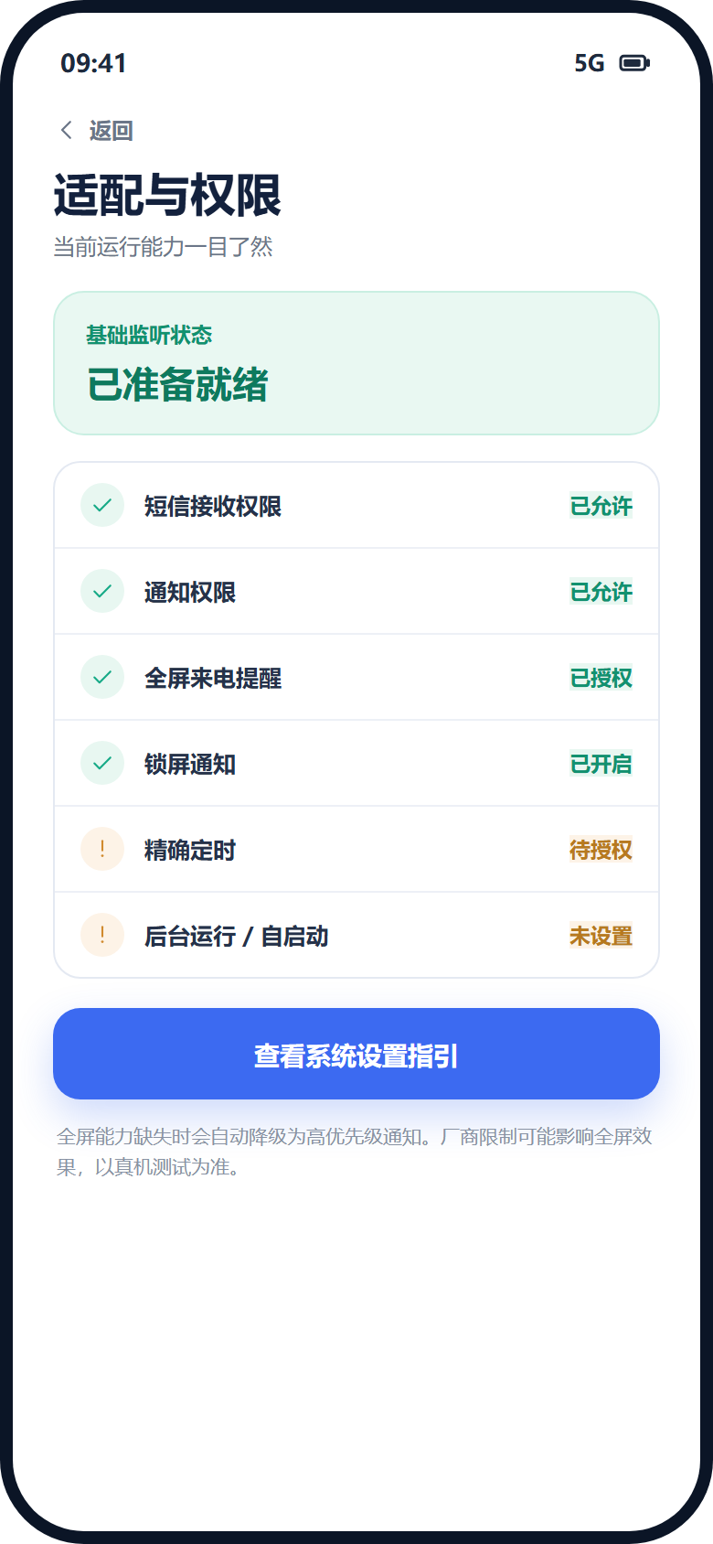
图 06｜适配检查页（部分权限待授权示例）

首次引导（5 步）
步骤 | 用户看到什么 | 必须说清楚
1 用途说明 | 只为 1 个号码提醒，数据不出本机 | 不是短信管理器，不改动原始短信
2 设定号码 | 预填 10650821192421，可修改 | 只能监听一个来源；保存前二次确认
3 必要授权 | 短信接收、通知 | 拒绝后果：无法监听 / 无法提醒
4 增强授权 | 全屏来电、精确定时、后台运行 | 可跳过，但逐项标注能力受限
5 模拟来电 | 验证界面、铃声、震动、接听/挂断 | 模拟成功 ≠ 真实短信链路成功

权限分层：必要 / 增强 / 特殊
能力 | 是否必须 | 引导原则
接收短信 RECEIVE_SMS | 必要 | 不授予则首页必须显示“无法监听”。
发布通知 POST_NOTIFICATIONS（13+） | 必要 | 被拒绝时不能显示“提醒已就绪”。
全屏来电 USE_FULL_SCREEN_INTENT | 增强；14+ 需用户授权 | 缺失时降级为高优先级通知，不反复催授权。
精确定时 SCHEDULE_EXACT_ALARM | 增强 | 拒绝时使用非精确调度并提示可能延迟。
锁屏通知 / 通知亮屏 | 增强 | 引导到厂商设置；部分设备没有相同入口。
后台运行 / 自启动 | 增强 | 小米、OPPO、vivo 等提供图文路径；不承诺一定生效。

必须有真实短信验证
“模拟来电成功”只证明界面、声音与通知通道工作，不证明短信广播能在锁屏或未打开 APP 时被系统送达；验收必须用真实号码实际发送短信。
11 / INTERACTION RULES

关键交互约定与防误操作
所有“看起来像操作了”的动作都必须被明确定义；产品的可靠性来自这些边界，而不是来自更响的铃声。
操作 / 事件 | 产品应该怎么做
用户接听 | 需解锁时先验证；显示正文；记录“已确认 · 已阅读”；停止响铃与后续提醒。
用户挂断 | 不显示正文；记录“已确认 · 未阅读”；停止响铃与后续提醒；记录中可恢复。
用户按返回键 / 手势 | 关闭本次响铃但不确认；保持待确认；提示“返回不会确认”。
响铃 60 秒无操作 | 自动停止响铃；保持待确认；10 分钟后再次响起。
用户划掉通知 | 未确认状态不变；按原节奏继续安排下一次提醒。
用户点“恢复为待确认” | 仅对已确认记录可用；恢复响铃调度；记录保留操作日志。
锁屏时点接听 | 先调用系统解锁，再显示正文；不跳过密码 / 指纹。
正在通话中收到 | 不弹全屏；高优先级通知；通话结束后再响。
同一短信被运营商分段 | 还原成一条消息，避免创建多个任务。
收到两条不同目标短信 | 各有独立待确认状态；使用一次聚合响铃避免声音洪泛。
短信内容重复 | 不简单按正文去重；结合来源、接收时间及分段标识判断。
停止监听后重新开启 | 保留原待确认状态，按当前策略恢复循环；不重新吞入历史短信。
重启 / 更新 APP | 从本地存储恢复状态和计划；不集中播放重启前的逾期提醒。
SIM 卡变化 / 双卡 | 来源号码匹配不依赖 SIM 槽位；可选脱敏显示接收 SIM。

对“必须接听或挂断”的正确理解
不能阻止用户拨打紧急电话、关闭系统锁屏或操作其他应用；只能保证软件自身在收到确认前不把任务标记为已完成。
12 / VISUAL DESIGN SYSTEM

视觉规范 · 来电式但诚实
设计方向：克制的科技感。浅色首页负责可读性，深色来电页负责注意力集中；两个模式使用同一设计语言。来电式只借用“接电话”的动作语义，不冒充系统电话。

与系统电话的区分
必须做到 | 具体规则
常驻身份标签 | 顶部显示“重要短信 · 非电话”，字号不小于 11sp，颜色不低于 4.5:1。
不使用系统电话元素 | 不显示运营商名称、真实联系人头像、信号格、通话计时。
标题写清是什么 | 主标题使用“重要短信提醒”，不使用“来电”“某某来电”。
按钮不复刻拨号器 | 使用产品配色与消息图标；仅借用接听/挂断的手势语义。
不做虚假滑动轨道 | 采用清晰可点的两个大按钮，避免老人和单手操作失败。

配色系统
色板 | 色值 | 用途
深海蓝 | #13213D | 来电页背景、首页状态卡
电光蓝 | #3C6AF1 | 主操作、链接、焦点
警示珊瑚 | #F06976 | 挂断、未确认标签、角标
确认绿 | #17AA87 | 接听、已确认、正常状态
雾面底色 | #F2F5FA | 首页背景、分组卡片
正文墨色 | #1E2A3D | 浅色页面正文
辅助灰 | #6B7688 | 说明文字、时间

排版、间距与组件
规范项 | 建议基准 | 目的
中文字体 | 系统默认优先；设计稿用 Noto Sans CJK | 跨厂商字形一致，兼容系统动态字体
来电主标题 | 30–34sp，粗体 | 远距离可辨认
来电号码 | 20–22sp，等宽数字 | 快速核对来源
正文 / 辅助文字 | 16–18sp / 12–14sp | 正文不缩到需要眯眼，辅助文字不过密
接听 / 挂断按钮 | 直径 ≥ 96dp；标签 14sp | 单手、盲操作可达
屏幕边距 / 栅格 | 24dp 边距、8dp 节奏 | 控制留白与整齐感
圆角 / 阴影 | 16–24dp 圆角；低强度阴影 | 现代但不分散注意力
无障碍对比 | 正文 ≥ 4.5:1；按钮图标 ≥ 3:1 | 锁屏、室外、低亮度环境仍可读

动效
- 来电页出现：240ms 渐入 + 徽标脉冲一次；不做持续闪烁。
- 响铃中：脉冲环每 2 秒一次，幅度克制；系统“减少动态效果”时改为静态。
- 确认：按钮按下即时反馈，接听转为绿色勾选，挂断显示“已确认”后退出。
- 页面切换：200–300ms，避免弹跳、旋转与闪烁。
13 / FEEDBACK DESIGN

声音、震动与动效设计
声音的功能是“让人抬头”，不是“制造恐慌”。默认足够醒目，但始终尊重系统静音与勿扰。
事件 | 默认行为 | 约束
首次来电 | 专属铃声循环 + 两段震动 + 亮屏 | 用户可关闭声音或震动；遵循系统静音与勿扰
第 2 次及以后 | 相同配置；状态标签显示次数 | 不叠加通知；不自动提升媒体音量
接听 | 轻量触觉反馈 + 停止铃声 | 不播放冗长成功音
挂断 | 一次短触觉反馈 + 停止铃声 | 记录中可恢复，避免误触焦虑
超时 | 停止铃声；无额外提示音 | 保持待确认，10 分钟后再响
权限变化 | 无声状态横幅 / 说明 | 不因权限被关闭而频繁发声

响铃策略
- 默认振铃 60 秒；到时自动停止，不无限响铃。
- 铃声使用 notification ringtone 音频属性，经过系统通知音量；不模拟紧急警报权限。
- 连接耳机 / 蓝牙时按系统路由；不强制外放。
- 勿扰模式下只显示可见提醒，不声称能突破。
14 / DATA & SECURITY

本地数据、隐私与安全约定
数据最小化的标准不是“加密做得好不好”，而是“根本不需要收集”。首版不需要服务器。

最小化存储
字段 | 用途 | 处理策略
来源号码 | 核对是否是目标来源 | 仅保存唯一配置值与任务关联信息
短信正文 | 显示具体内容 | 仅目标号码命中的消息留存；锁屏默认不显示
接收时间 / 响铃次数 | 计算后续提醒与查询 | 存储在本地，时间显示为设备本地时区
状态 / 确认方式 / 确认时间 | 确保“不确认就重提醒” | 确认状态必须持久保存，重启不得丢失
权限状态 | 运行条件诊断 | 按需现场读取；不发送到服务器

安全原则
- 首版不接入服务器、广告 SDK、用户账户和分析追踪；不需要网络传输 OA 正文。
- 系统锁屏时默认只显示“重要短信待确认”和来源标识；解锁后查看全文。
- 目标短信内容与原短信软件相互独立：在本 APP 内确认，不删除原始短信，也不替代 OA 签收。
- 短信显示号码不是强身份认证，短号码有伪造或路由变化风险；不要把来源匹配解释为验证了发送方身份。
- 已确认记录默认保留 30 天，可在设置内手动清空；未确认记录不应自动丢失。
- 接听 / 挂断的确认记录包含方式与时间，便于追溯误触。
15 / ANDROID COMPATIBILITY

跨品牌 Android 适配策略
适配目标不等于“所有手机同样全屏”。应建立基础能力、增强能力、可选能力三层，并按机型与版本形成验证矩阵。
系统 / 品牌 | 主要关注点 | 验收方式
Android 8–11 | 短信权限、通知渠道、后台调度与厂商限制 | 真实短信触发、锁屏通知、重提醒、重启恢复
Android 12 | CallStyle 通知可用；通知权限仍为安装时授予 | CallStyle 降级链路的显示与操作
Android 13 | 通知权限需要运行时同意 | 拒绝 / 允许通知权限两种路径测试
Android 14 及以上 | 全屏提醒权限资格更严格；精确定时受限 | 有 / 无特殊权限时的界面与定时降级
小米 / Redmi / POCO（重点） | HyperOS 锁屏通知、通知亮屏、自启动、省电限制 | 每个版本至少一台真机，记录设置路径
OPPO / 一加 / realme | ColorOS / realme UI 的电源与通知控制 | 亮屏 / 锁屏 / 清理任务 / 充电与待机
vivo / iQOO / 荣耀 | 通知权限与省电管理差异 | 持续离线待机、重启和权限变更验证
三星 / Pixel | 接近原生 Android 行为 | 全屏限制、勿扰、通知分类与大字体

发布与获取短信权限的边界
重要合规提醒
Android API 允许具有 RECEIVE_SMS 权限的注册接收器收到短信广播，但 Google Play 对短信权限有严格上架政策：非默认短信应用可能不符合上架条件。个人自用 / 企业内部安装与上架应用商店应分开设计和评估，不能为了上架绕过权限政策。
首版建议按照“个人或内部侧载测试包”制定验收流程；如果未来要公开发布，应优先重新评估产品是否具备相应短信权限的政策资格，以及是否需要改变系统能力方案。
16 / EXCEPTION HANDLING

异常与边界条件
异常处理的原则只有一条：保持真实状态，给用户可见的原因和可执行的下一步。
异常情况 | 对用户的可见反馈 | 预期处置
用户拒绝短信权限 | “无法监听短信”红色状态 | 停止宣称工作正常，提供跳转设置
关闭通知权限 | “可监听但无法提醒”警告 | 引导修复；来电能力降级
全屏权限被拒绝 | “全屏来电不可用，已改用通知” | 不重复催授权；使用 CallStyle / 高优先级通知
精准定时不可用 | “提醒时间可能延迟” | 采用非精确调度并显示目标时间
正在通话中收到 | 不弹全屏，通知提示 | 通话结束后再响；未确认继续循环
勿扰 / 静音 | 保持可见记录 | 尊重系统；不声称突破
用户滑动返回 | 提示“返回不会确认” | 保持待确认；按节奏再响
用户误挂断 | 记录中显示“已确认 · 未阅读” | 提供“恢复为待确认”
用户强行停止 APP | 诊断页解释可能暂时失去事件唤醒 | 重新启动并复测；无法保证绕过系统强停
短信过长、多段、多条同时到达 | 不出现大量重复卡片 | 分段拼接、聚合响铃、逐条确认
时间被手动调整 / 时区变化 | 预计时间重新计算 | 以可靠时间基准恢复，避免集中补响
双卡 / 无 SIM / 无蜂窝硬件 | 检测监听不可用或等待短信 | 无短信硬件设备不承诺该功能
模拟测试通过但真实短信不触发 | 提示“请进行真实短信测试” | 提供脱敏诊断说明，不作成功断言
17 / ACCEPTANCE & TEST

验收测试计划
测试必须区分“UI 链路成功”和“真实短信链路成功”。前者只能证明界面，后者才证明产品。

功能行为测试（P0）
编号 | 测试步骤 | 通过标准
T01 | 目标号码发送 1 条真实短信 | 形成 1 条待确认任务并立即发起来电式提醒
T02 | 其他号码发送短信 | 不产生任务 / 不播放本 APP 提醒
T03 | 目标号码发送不同内容 | 不依赖关键词，均匹配来源号码
T04 | 响铃 60 秒不操作 | 停止响铃；状态仍待确认；10 分钟后再次响起
T05 | 接听并确认 | 状态“已确认 · 已阅读”；后续提醒取消；详情可见原文
T06 | 挂断 | 状态“已确认 · 未阅读”；后续提醒取消；记录可查看
T07 | 挂断后恢复为待确认 | 任务恢复待确认；按当前节奏重新响铃
T08 | 按返回键 / 手势 | 不确认；保持待确认；提示可见
T09 | 锁屏时接听 | 必须先通过系统解锁，再显示正文
T10 | 锁屏时挂断 | 不显示正文，直接确认
T11 | 同时间两条短信进入 | 创建 2 条任务；一次聚合响铃；逐条确认
T12 | 设备重启 | 未确认状态保留；调度恢复；不集中补响
T13 | 关闭监听并再次开启 | 关闭期间不新增任务；恢复后原待办继续
T14 | 短信权限或通知权限被拒绝 | APP 明确显示不可用能力与修复路径
T15 | 正在通话中收到短信 | 不弹全屏；通知可见；通话结束后再响
T16 | 全屏权限被拒绝 | 自动使用 CallStyle / 高优先级通知；接听/挂断仍可用

视觉 / 锁屏 / 厂商测试
编号 | 测试步骤 | 通过标准
U01 | 锁屏且启用隐私保护时收到消息 | 锁屏不直接显示短信正文
U02 | 锁屏状态点击接听 | 必须经过系统解锁才能查看全文并确认
U03 | Android 14+ 禁用全屏权限 | 通知降级可用；无强制全屏误导
U04 | 开启 / 关闭系统勿扰 | 提醒遵循操作系统行为，用户能理解受限原因
U05 | 系统字体放大至 150% | 标题、正文和大按钮不裁切、不重叠
U06 | 小米 HyperOS 真机连续 3 轮响铃 | 记录每轮实际到达时间、亮屏、能否接听/挂断
U07 | OPPO / vivo / 三星各至少 1 台真机 | 记录差异、降级路径和实际设置指引
U08 | 模拟来电与真实短信测试比较 | 两类测试结果分别展示，不混为一谈
U09 | TalkBack 朗读 | 接听/挂断按钮语义正确，可独立操作

测试结论应使用三个层级
- 已通过：已在指定机型与版本，用真实短信实测完成指定场景。
- 条件通过：正常通知链路通过，但全屏或精确定时受系统权限限制。
- 未验证 / 不支持：没有测试证据或操作系统无法提供相关能力。
18 / NON-FUNCTIONAL

性能、可靠性与无障碍
可靠性的衡量标准不是“代码有没有后台服务”，而是“目标短信到达后，用户是否真的能在合理时间内被提醒并完成确认”。
指标 | 目标与验收说明
运行负担 | 无须长期开启前台常驻；常态下使用系统事件机制与本地调度，实际耗电以真机待机测试为准。
冷启动与状态恢复 | 打开 APP 后快速展示监听状态与待确认数量；重启后数据状态一致。
来电响应 | 收到短信后 1 秒内发起全屏或通知（以真机实测为准）。
可操作性 | 48dp 及以上触控目标；接听/挂断按钮 ≥ 96dp，单手可达。
隐私默认值 | 锁屏正文隐藏、不联网、不申请通讯录 / 定位 / 相机等无关权限。
通知可靠性 | 对目标号码建立真实短信接收 → 来电 → 再提醒 → 确认关闭的端到端追踪测试。
容错与可恢复 | 系统限制时保持本地状态，权限恢复后可继续处理未确认消息。
可读性 | 兼容深 / 浅色、系统字体缩放、TalkBack 可朗读关键控件。
数据保留 | 已确认记录默认 30 天可配置 / 可清除；未确认消息不会静默过期。
19 / IMPLEMENTATION

实现所需能力清单
这一节把设计翻译成开发可以逐项核对的东西：技术栈、权限、组件与关键实现点。它不是最终架构文档，但足以作为 D2 的开工基线。

技术栈建议
层 | 建议 | 理由
语言与 UI | Kotlin + Jetpack Compose；来电页为独立 Activity | 状态驱动 UI，便于大字与无障碍适配
最低版本 | minSdk 26（Android 8.0） | 覆盖需求中的 Android 8–12 基线
本地存储 | Room 保存任务与记录；DataStore 保存设置 | 无服务器、可查询、重启可恢复
调度 | AlarmManager 精确闹钟 + 非精确降级；WorkManager 仅做清理 | 10 分钟间隔需要闹钟，WorkManager 最小间隔不适用
依赖 | AndroidX Core / Activity / Lifecycle / Room / DataStore / WorkManager | 不引入网络与分析 SDK

权限清单
权限 / 能力 | 类型 | 用途与降级
RECEIVE_SMS | 危险权限，运行时 | 接收目标号码短信；拒绝则无法监听
POST_NOTIFICATIONS | 运行时（Android 13+） | 发布来电与降级通知
VIBRATE | 普通 | 震动反馈
WAKE_LOCK | 普通 | 响铃期间保持 CPU 与屏幕短暂唤醒
USE_FULL_SCREEN_INTENT | 普通 / 特殊（14+ 需用户授权） | 发起全屏来电；缺失时降级通知
SCHEDULE_EXACT_ALARM | 特殊访问 | 10 分钟精确重提醒；缺失时用非精确调度
REQUEST_IGNORE_BATTERY_OPTIMIZATIONS | 特殊访问（侧载） | 减少厂商省电冻结；不强制
READ_PHONE_STATE | 危险权限（可选） | 仅用于检测通话状态；可用 AudioManager 模式替代

核心组件
组件 | 职责 | 关键点
SmsReceiver | 接收 SMS_RECEIVED_ACTION | exported=true 且声明 BROADCAST_SMS 权限；goAsync 中落库
MessageAssembler | 多段短信拼接 | 按 PDU 分段与时间还原成一条消息
TaskRepository | 待确认 / 已确认任务 | Room；确认方式与时间持久化
ReminderScheduler | 首次与循环调度 | 同一任务仅一个 AlarmManager PendingIntent；重启 / 时区变化重建
IncomingCallActivity | 全屏来电界面 | setShowWhenLocked / setTurnScreenOn；接听走 KeyguardManager 验证
CallNotificationHelper | CallStyle / 高优先级通知 | Android 12+ CallStyle；公开版隐藏正文
AnswerReceiver / DeclineReceiver | 通知按钮处理 | 挂断无需打开界面；接听后进入详情
RingtoneController | 铃声与震动 | Ringtone + Vibrator；60 秒超时停止；遵循勿扰
BootReceiver | 重启恢复 | 重建未确认任务调度，不补响
PermissionCenter | 权限诊断 | 现场检查并跳转对应系统设置页

关键实现要点
- 广播接收器：Android 12+ 必须显式声明 android:exported；短信广播仅系统可发，使用 android:permission="android.permission.BROADCAST_SMS" 限制。
- 全屏：高重要性通知渠道 + setFullScreenIntent + 全屏 Activity；Activity 使用 setShowWhenLocked(true) 与 setTurnScreenOn(true)，解锁使用 KeyguardManager.requestDismissKeyguard。
- CallStyle：Android 12+ 使用 NotificationCompat.CallStyle.forIncomingCall，提供接听 / 挂断 PendingIntent；低于 12 使用带 Action 的高优先级通知。
- 通知隐私：VISIBILITY_PRIVATE + setPublicVersion；公开版只显示“重要短信待确认”和来源。
- 调度：AlarmManager.setExactAndAllowWhileIdle；无精确权限时 setAndAllowWhileIdle 并提示延迟；响铃中取消旧闹钟再排新闹钟。
- 通话中抑制：AudioManager.getMode() 为 MODE_IN_CALL / MODE_IN_COMMUNICATION 时不弹全屏，改为通知。
- 挂断语义：DeclineReceiver 直接落库“已确认 · 未阅读”并取消调度；记录页提供恢复操作。
- 安全：PendingIntent 使用 FLAG_IMMUTABLE；所有组件 exported 按最小必要设置；不在日志输出正文。

侧载与分发
短信权限与全屏能力在个人 / 内部侧载场景可行；公开上架前必须先完成 Google Play 政策评估，不能以技术手段绕过权限审核。
20 / DELIVERY PLAN

阶段计划、验收门槛与决策项
V2.0 已经确定了交互层面的关键选择；接下来需要的是逐屏确认、真机验证和一次诚实的风险报告。
阶段 | 设计交付 / 验收重点 | 是否进入下一阶段
D0 产品设计（已完成） | PRD、界面示意、交互规则、权限边界、测试清单 | 确认产品流程和默认值
D1 设计确认（当前） | 来电式强提醒、首页、记录、设置、权限页最终稿 | 逐屏审阅，无模糊按钮和未定义状态
D2 开发 MVP | 唯一来源监听、来电式提醒、接听 / 挂断确认、循环机制 | 真实短信端到端可测
D3 小米首轮适配 | 至少一台具体 HyperOS 型号，锁屏与省电实测 | 关键路径通过或有明确限制报告
D4 其他安卓适配 | OPPO、vivo、荣耀、三星、Pixel 分层验证 | 完成兼容矩阵和降级说明
D5 发行与维护 | 内部测试分发 / 长期测试 / 错误修复 | 功能与隐私均符合要求

V2.0 已确定的选择
决策项 | 结论 | 备注
提醒形态 | 来电式全屏；受限时 CallStyle / 高优先级通知 | 全屏是增强能力，不是承诺
确认方式 | 接听 = 已确认 · 已阅读；挂断 = 已确认 · 未阅读 | 两者都停止提醒
非确认操作 | 返回、手势、划掉通知、响铃超时都保持待确认 | 状态机明确记录
短信范围 | 目标号码全部提醒，不启用会议关键词 | 保持单一规则
确认粒度 | 逐条确认，不提供“一键全部确认” | 避免批量误确认
重提醒策略 | 10 分钟目标间隔，持续到确认；省电模式可延迟 | 如实显示预计时间
锁屏隐私 | 默认隐藏正文；接听必须解锁；挂断不显示正文 | 公开版通知同步脱敏
误挂断保护 | 提醒记录中可恢复为待确认 | 保留操作日志
通话中策略 | 不打断通话，改用通知，通话结束后再响 | 不抢占系统电话
21 / RISKS & REFERENCES

关键风险与参考资料
所有高保真界面均为设计效果示意。真正的验收发生在真机、真实短信和真实省电策略之下。

风险优先级
风险 | 级别 | 应对策略
Android 14+ / 厂商限制全屏 | 高 | 全屏仅作增强；CallStyle / 通知 + 手动打开确保闭环
节电策略延迟 / 冻结 | 高 | 引导后台白名单；长时待机实测；显示预计时间
短信权限无法用于应用商店分发 | 高 | 自用侧载与公开上架分开规划；发行前单独审查政策
挂断被误触 | 中高 | 大按钮分色、记录可恢复、响铃中不叠加
来电式界面被误认为真实电话 | 中 | 常驻“非电话”标签；无运营商 / 联系人元素
系统强停 / 关闭通知导致漏提醒 | 中高 | 适配检查显示真实状态，引导修复并真机复测
屏幕显示 OA 正文泄露信息 | 中 | 锁屏默认隐藏全文，禁止绕过系统解锁
短信号码可被伪造 | 中 | 只做来源匹配，不宣称验证发送方身份

官方技术与政策依据（2026-10-19 检索）
· Android SMS_RECEIVED_ACTION / Telephony API https://developer.android.com/reference/android/provider/Telephony.Sms.Intents
· Android 14 Full-screen intent 行为变化 https://developer.android.com/about/versions/14/behavior-changes-14
· Android AlarmManager 与精确闹钟 https://developer.android.com/develop/background-work/services/alarms
· Android 13+ 通知运行时权限 https://developer.android.com/develop/ui/compose/notifications/notification-permission
· Android CallStyle 通知 https://developer.android.com/reference/android/app/Notification.CallStyle
· Google Play 短信与通话记录权限政策 https://support.google.com/googleplay/android-developer/answer/10208820?hl=zh-Hans
· 小米官方：锁屏通知不显示排查 https://www.mi.com/global/support/faq/details/KA-692471/
· 小米官方：通知时唤醒锁屏功能示例 https://www.mi.com/global/support/faq/details/KA-497526/

设计交付说明
本文为产品、交互、视觉及兼容需求基线，不代表已经完成开发、编译或跨品牌真机验证。所有高保真手机界面均为设计效果示意，以开发后按此规范验收为准。

